島原半島ジオパークＰＲ協力事業者の募集について

島原半島ジオパークでは、ＰＲのため「のぼり」を作成しました。
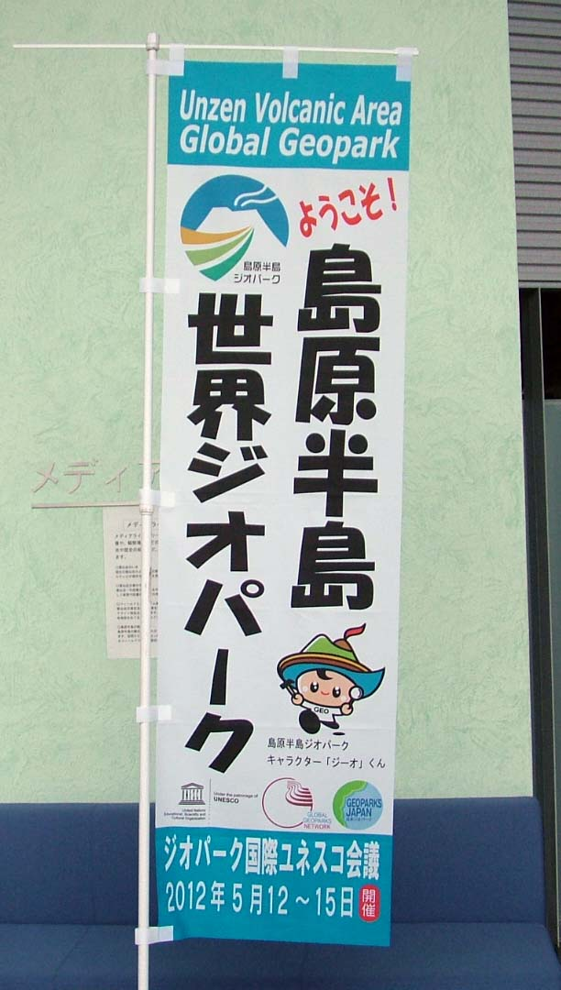
島原半島にお越しいただいた方にジオパークのエリアであることをＰＲすることを目的としています。
広く島原半島ジオパークをＰＲするため、のぼりの設置にご協力いただける事業者を募集します。

のぼりの設置にご協力いただける事業者の方は、島原半島ジオパーク事務局（電話：６５－５５４０）までご連絡くださいますようお願いします。

＜のぼり配布条件＞
（１）１事業所につき１枚（ポールは原則として付属しません。）
（２）入手先
島原市観光・ジオパークグループ、雲仙市観光物産まちづくり推進課、南島原市商工観光課、ジオパーク事務局（雲仙岳災害記念館内）
（３）在庫の都合により、配布できない場合があります。

